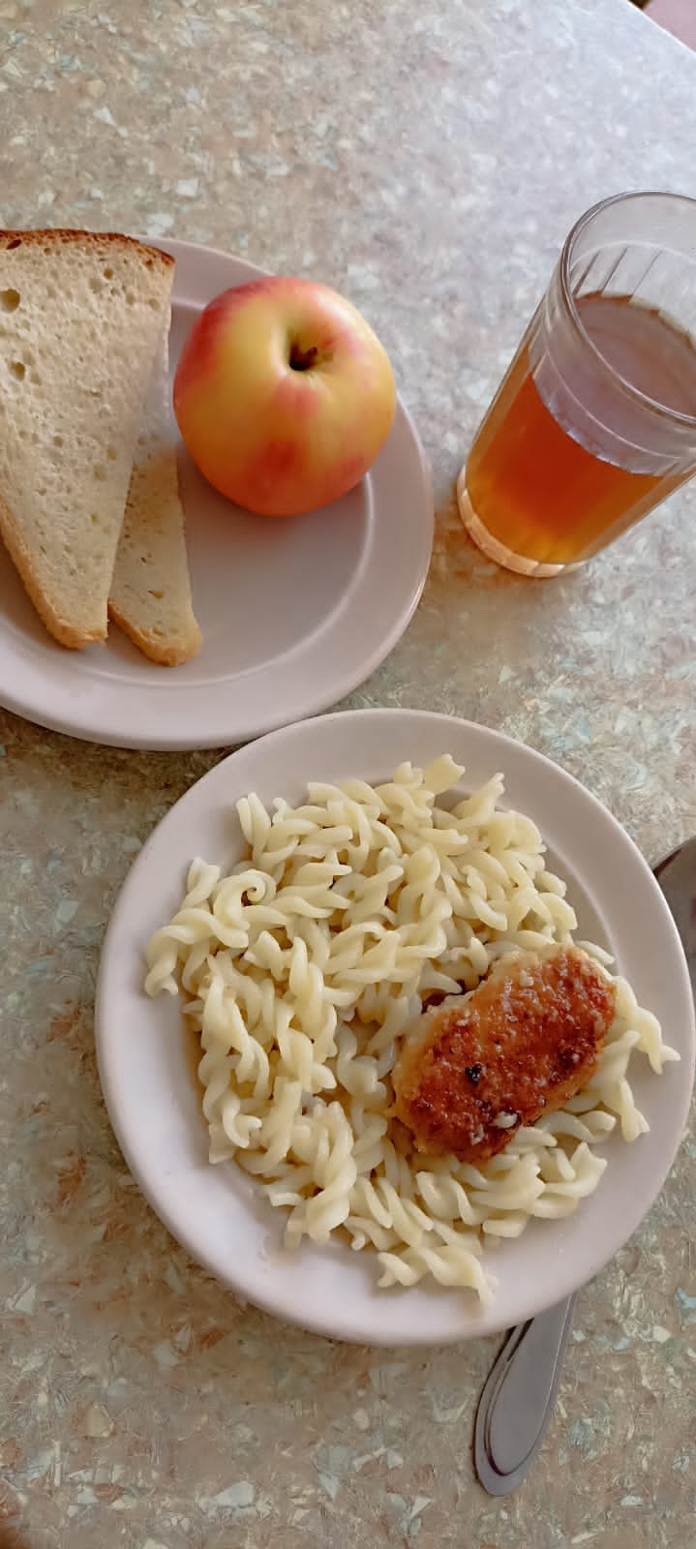 08.11.2023
Среда
для учащихся 7-11 лет
№ рец. | Прием пищи, наименование блюда | Масса порции, г | Пищевые вещества, г |  |  | Энергетическая ценность, ккал
 |  |  | белки | жиры | углеводы
203 | Макаронные изделия отварные с маслом | 100 | 3,64 | 3,86 | 20,31 | 130,48
295 | Котлеты рубленные из бройлер-цыплят | 90 | 12,52 | 24,05 | 12,65 | 317,45
349 | Компот из смеси сухофруктов ( с добавлением витамина С) | 180 | 0,6 | 0,08 | 28,81 | 119,52
Н | Хлеб пшеничный | 30 | 2,28 | 0,24 | 14,1 | 69
338 | Яблоко | 100 | 0,01 | 0 | 9,8 | 47
 | ИТОГО ЗА ДЕНЬ: |  | 21,30 | 14,03 | 65,68 | 465,24

